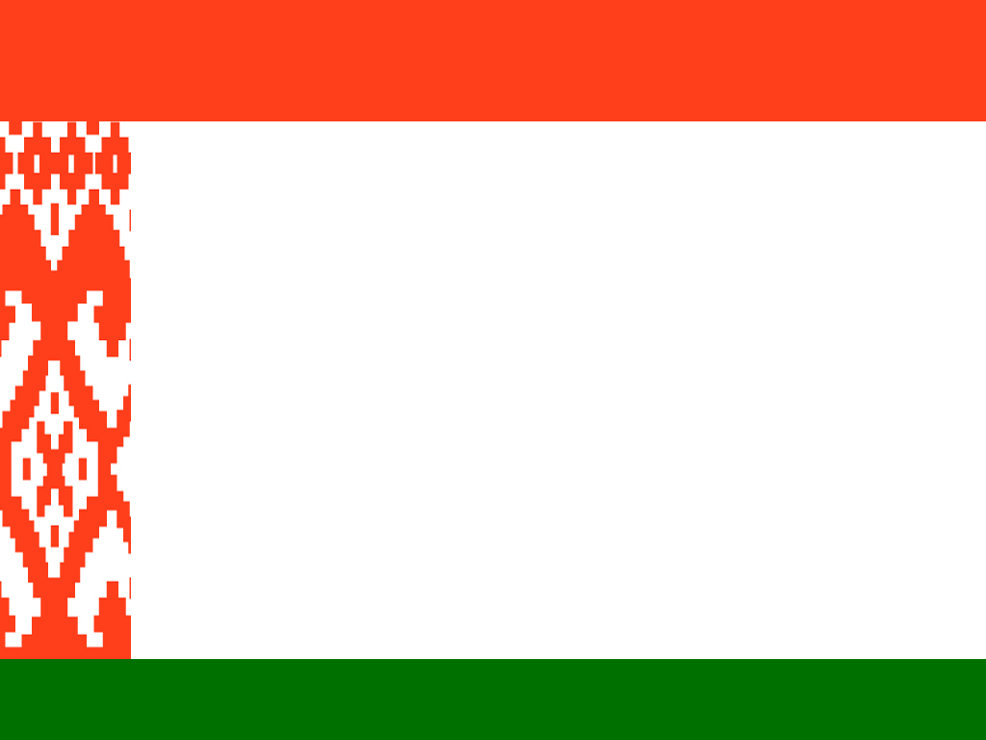
УПРАВЛЕНИЕ ПО ОБРАЗОВАНИЮ
МОГИЛЁВСКОГО ГОРИСПОЛКОМА

Государственное учреждение образования
«Средняя школа № 43 г. Могилёва»

Методическая разработка мероприятия
«Игра-квест «Мы едины и дружны!»
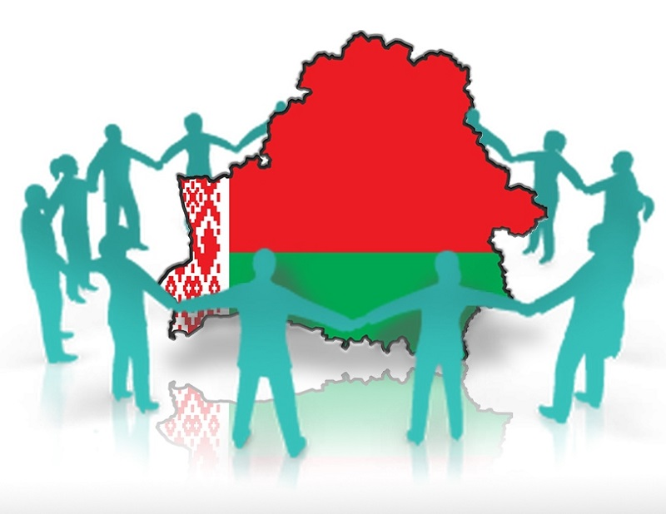

Автор:
Левшенко Виталия Николаевна,
педагог-организатор

Могилев 2022
Содержание
- Методическая разработка мероприятия «Игра-квест «Мы – едины и дружны!»……………………………………………………………….3
- Приложение 1………………………………………………………...10
- Приложение 2………………………………………………………...11
- Приложение 3……………………………………….………………..12
- Приложение 4………………………………………………………...13
- Приложение 5………………………………………………………...14
- Приложение 6………………………………………………………...19

Цели: формирование у учащихся уважения к государственным символам Республики Беларусь, воспитание у учащихся гражданственности и патриотизма
Задачи:
- углублять и расширять знания о государственных символах Республики Беларусь;
- раскрыть понятие «единство» через понятия «Родина», «Дружба»;
- прививать уважение к идеологии белорусского государства;
- воспитывать чувство гордости за свою страну.
Оборудование: мультиборд, государственная символика, раздаточный материал, красивое изображение Беларуси, лучики с надписями «гражданская позиция», солнце «Моя Беларусь», «сердечки», пазлы, «васильки».
Ход мероприятия.
І.Организационно-мотивационный этап
1. Вступительное слово педагога-организатора:
- Добрый день, дорогие ребята! Наше мероприятие будет посвящено Республике Беларусь и Году исторической памяти. Все вы знаете, что в 2021 году у нас в стране учрежден новый государственный праздник – День народного единства, который будет отмечаться теперь ежегодно 17 сентября. Данная дата выбрана с учетом исторических событий. Именно 17 сентября 1939 года стало началом воссоединения Западной и Восточной Беларуси, разделенной в 1921 году по условиям Рижского мирного договора. Восстановленное в 1939 году единство территории страны, семей, белорусского народа в целом позволило Беларуси вместе со всем советским народом выстоять в годы Великой Отечественной войны, занять почетное место в международном сообществе, стать одним из соучредителей Организации Объединенных Наций. И мы с вами не должны забывать те важные исторические события.
- Беларусь всегда славилась традициями добрыми, уважительными отношениями между разными людьми. «Патриотизм, народные ценности и нравственные идеалы, подлинная сплоченность общества, основанные на общем прочтении исторических христианских традиций и видении будущего — это основополагающие концепты народного единства», сказал наш Президент А.Г. Лукашенко.
- А сейчас внимание на экран! (демонстрация видео «Беларусь»)
2. Упражнение «Мы разные, но мы вместе».
- Ребята, я предлагаю вам рассказать немного о себе: по очереди назовите свои имена и чем вы увлекаетесь, что любите делать. (Дети называют). Обратите внимание, что вы все разные, как внешне, так и по своим привычкам, хобби.
- Но, несмотря на то, что мы такие разные, многое нас объединяет. Как вы считаете, что может объединять нас с вами? (Учащиеся называют)
- Да, мы все – жители Беларуси. А главные наши качества - сплочённость, солидарность, взаимопонимание и взаимоуважение. А еще мы с вами – едины.
- Скажите, ребята, что обозначает слово единение, единство? (Учащиеся высказывают свое мнение по данному вопросу).
- Верно. Единение – это когда все люди вместе!
- И мне бы хотелось предложить провести наше мероприятие в форме квест-игры «Мы едины и дружны!»
- Сейчас все участники разделятся на 2 группы («Бульбашы» и «Беларусы» (Приложение 1).
- Внимательно послушайте правила игры.
- За правильные ответы вы будите получать «васильки» (Приложение 2), а за каждое выполненное задание на станции – фрагмент ключевой фразы нашей игры (7 станций – 7 фрагментов). Вам необходимо выполнить все задания квеста, а в конце разгадать зашифрованные ключевые фразы. Вперед, к приключениям! Вместе у нас всё получится!
ІІ. Основной этап.
- Республика Беларусь на карте занимает не так уж много места. Но по богатству природы и по красоте пейзажей она может поспорить со многими государствами. Светлые березовые рощи и прохладные сосновые леса, разливы рек, подобные морям, и бескрайние поля, таинственные лесные озера и овраги – чего только нет в нашем краю! Беларусь – страна, которая объединяет всех белорусов. Внимание на экран! Просмотр видеоролика о Беларуси.
1 станция «Разминка»
- А сейчас представьте, что вы плывете на корабле. И вдруг ваш корабль потерпел бедствие, и его пассажиры попали на необитаемый остров. Представьте, что вы - спасшаяся часть пассажиров и находитесь на этом острове. Вас смогут найти только тогда, когда вы выполните задание.
- Итак, задание - это письмо, которое вы отправите. В нем должны содержаться сведения о том, откуда вы прибыли.
Наша планета называется _____________________________
Страна, в которой мы живем, называется, ____________________
Область, в которой мы живем, называется _______________
Город, в которой мы живем, называется _________________
2 станция «Блиц-опрос»
- А теперь я буду задавать блиц-вопросы для каждой команды по очереди. За каждый правильный ответ насчитывается 1 балл. В случае, если та команда, очередь которой отвечать на вопросы, не знает правильного ответа, а другая команда знает, то она имеет право дать свой ответ.
Я задам по 8 вопросов каждой команде.
1. Как правильно называется государство, в котором мы живем (Республика Беларусь)
2. Он является Президентом Республики Беларусь (А.Лукашенко).
3. Столько областей входит в состав нашей республики, назовите их (6).
4. Самый знаменитый природный заповедник Беларуси? (Беловежская пуща)
5. В каком году Беларусь полностью освободилась от фашистов? (1944)
6. Сколько морей омывает Беларусь? (Нисколько)

1. Животное-символ нашей страны (зубр)
2. Когда наша страна отмечает день Независимости Беларуси? (3 июля)
3. Страны-соседи нашей Беларуси? (Россия, Украина, Польша, Литва, Латвия)
4. Летний белорусский народный праздник (Купала)
5. Этот международный фестиваль искусств ежегодно проходит в Витебске (Славянский базар)
6. Назовите государственные символы Республики Беларусь (герб, флаг, гимн)
3 станция «Наши государственные символы:
наш флаг».
- Ребята, все вы видели, что в нашей школе в фойе на первом этаже обновился уголок государственной символики. Вам было дано задание – изучить его, запомнить его особенности. Скажите, пожалуйста, что расположено в нашем уголке государственной символики? (варианты ответов детей)
- В каком стиле он оформлен?
- Молодцы! Все внимательно изучили наш уголок государственной символики!
- А сейчас давайте попробуем определить, какие вы граждане?
- Кто из вас уважительно относится к труду, не обидит ближнего, поможет пожилому человеку – поднимите белый прямоугольник с красным орнаментом (Приложение 3). (на доске приклеивается вертикальная белая полоса с орнаментом).
- Кто из вас говорит правду, старается хорошо учиться, поднимите красный прямоугольник (на доске приклеивается горизонтальная красная полоса).
- Кто из вас любит свою Родину, свой город, свой дом, родителей – поднимите зеленый прямоугольник (на доске появляется горизонтальная зеленая полоса).
- Что у нас получилось?
- Белорусский флаг – один из символов нашей страны.
«Ливнем вымытые нивы,
Осенённые рассветом, -
Сочетаются счастливо
Цвет зелёный с красным цветом.
Полыхание восхода,
Всходы – полосою узкой, -
Соткала сама природа,
Флаг наш гордый белорусский!»
- А что обозначают цвета на нашем Государственном флаге? (варианты ответов)
- Ребята, а когда отмечается День Государственного герба и флага Республики Беларусь? Из трёх вариантов ответов выберите правильный (варианты на доске): 15 марта, 3 июля, 2-е воскресенье мая.
- Молодцы!
4 станция «Наши государственные символы:
наш герб»
- Среди имеющихся на ваших партах изображений гербов определите, какой относится к гербу Беларуси (Приложение 4).
- Послушайте, пожалуйста, какое замечательное стихотворение посвящено нашему гербу (читает учащийся).
«Излучает он чудесный свет,
У него – высокая судьба,
И, пожалуй, в целом мире нет
Благородней нашего герба.
В ярких выразительных тонах
Колоски, цветы родных полей.
В толстых геральдических томах
Нет герба красивей и светлей!»
С 1 января 2021 года в изображение Государственного герба были внесены изменения. Внимательно посмотрите на 2 варианта изображения герба (старого образца и нового) (Приложение 4) и скажите, что изменилось в его изображении? (варианты ответов учащихся)
Изменения коснулись:
- Звезды на верхушке герба. Звезда стала больше.
- Изображения клевера и льна стали объемнее.
- Ленты, которые обрамляют цветы, также стали объемнее.
- Контур территории государства стал точнее и приобрел золотую заливку - в тон солнечных лучей.
- Более правильные и четкие изображения материков. Беларусь теперь в центре изображения.
- Линии параллелей и меридианов стали тусклее и тоньше.
- Изменена надпись «Республика Беларусь».
- Герб стал более миролюбивым.
- Краски стали менее «кислотными».
- Где размещают герб Республики Беларусь? (изображение Государственного герба размещается на зданиях органов власти и ряда государственных учреждений, внутри служебных кабинетов их руководителей, а также на печатях данных органов, на монетах, паспортах граждан Республики Беларусь)
- Что изображено на гербе? (герб Республики Беларусь представляет собой размещенный в серебряном поле золотой контур Государственной границы Республики Беларусь, наложенный на золотые лучи восходящего над земным шаром солнца. Вверху поля находится пятиконечная красная звезда. Герб обрамлен венком из золотых колосьев, переплетенных справа цветками клевера, слева – цветками льна. Венок трижды перевит с каждой стороны красно-зеленой лентой, в средней части которой в основании Государственного герба Республики Беларусь в две строки начертаны золотом слова «Рэспубліка Беларусь»)
- А что обозначают элементы на изображении герба? (варианты ответов)
- Молодцы!
5 станция «Наши государственные символы:
наш гимн».
- А мы переходим к следующей станции и я предлагаю вам прослушать 3 отрывка из музыкальных произведений и ответить на вопрос: под каким номером звучал гимн РБ. Та команда, которая первая поднимет руку и даст правильный ответ, зарабатывает балл.
(Слушают гимны и дают ответ)
- А когда и где мы можем с вами слышать наш гимн? (на государственных праздниках, церемониях награждения, школьных линейках)
- Как правильно слушать гимн Республики Беларусь? (слушают (исполняют) его стоя, пионеры в галстуках отдают салют)
- Молодцы!
- А сейчас для вас задание: вставьте пропущенные слова в тексте нашего гимна.
Мы, беларусы – _______ людзі,
Сэрцам ______ роднай ______,
Шчыра ______, сілы _______
Мы ў працавітай, вольнай _____.

Слаўся, зямлі нашай _______ ____,
Слаўся, народаў _______ саюз!
Наша _______ маці-Радзіма,
Вечна _____ і ______, Беларусь!
(Дети выполняют, затем вслух зачитываются строки и проверяется правильность)
«Минутка размышления»
1 команде дается задание подумать, что значит «мирные люди»? (варианты ответов учащихся)
- Мир – это отсутствие войны. А война – самая страшная трагедия всего человечества. Какое знаковое событие было 22 июня в этом году? (80 лет со Дня начала Великой Отечественной войны)
- А что мы с вами можем сделать в благодарность тем людям, которые принесли нам Победу? (варианты ответов учащихся (заботится о ветеранах, не забывать о них, чтить память погибших и т.д. Для этого проходят акции пионеров и членов ОО «БРСМ»: «Доброе сердце», «Спасибо за Победу!», «Цветы Великой Победы», «Беларусь помнит» (картинки на доске))
2 команде дается задание подумать, как вы понимаете фразу «квітней, Беларусь!” (расцветай, Беларусь) (варианты ответов учащихся)
- А что мы с вами можем сделать для того, чтобы наша страна расцветала? (варианты ответов учащихся).
- Молодцы!
6 станция «Любимая Беларусь»
- А сейчас я предлагаю вам побыть поэтами и дописать рифму в стихотворении про Беларусь.
«Моя Беларусь...»
Лилия Юшкова
1 команде.
Выйду я в ромашковое поле,
В синь васильков любимых окунусь…
Это ты, моё безбрежное раздолье,
Моя любовь, родная …………… (Беларусь)!
Пытали, жгли и за тебя решали,
Стараясь уничтожить и подмять,
Людское недовольство разжигали,
Но, не сумели Родину ………..(сломать)!
2 команде.
А ты стоишь бессменно на границе,
Сестру свою от недругов закрыв.
Твоей живой истории страницы,
Я в памяти храню, не ……………(позабыв).
Цвети, моя любимая сторонка,
Пусть горести и беды обойдут.
Не зря тебя так нежно и негромко,
С любовью ……….(Русью Белою зовут)!
7 станция «Мы – граждане Республики Беларусь»
- Ребята, на доске вы видите солнце с надписью “Моя Беларусь”. Я предлагаю вам добавить к солнышку лучи, на которых записаны личностные качества гражданина (Приложение 5). (Дети прикрепляют лучи)
- уважительное отношение к языку своего народа,
- забота об интересах Родины,
- осознание долга перед Родиной,
- защита Отечества,
- сохранение верности Родине,
- гуманизм, милосердие,
- общечеловеческие ценности,
- гордость за достижения своей страны,
- гордость за свое Отечество, за символы государства, за свой народ,
- уважительное отношение к историческому прошлому Родины, обычаям и традициям,
- ответственность за судьбу Родины и своего народа, их будущее.
- Молодцы! Вы справились с последним заданием!
- А пока я подсчитаю количество ваших заработанных «васильков», вам задание – собрать пазл-картинку, связанный с Беларусью.
Складывание пазла.
- Ребята, вы достойно справились со всеми заданиями квеста. И сейчас вы можете разгадать зашифрованные фразы (у каждой команды - своя фраза).
Зашифрованные фразы квест-игры
«Бе | ла | русь – | стра | на | един | ства!»
«В | един | стве | на | ша | си | ла!»
Подведение итогов
Ребята, вы – молодцы! Со счетом________ в пользу команды_______________ вы справились со всеми заданиями квеста.
Рефлексия «Вместе – мы сила».
- А сейчас возьмитесь за руки, образуйте неразрывную единую цепочку. Что она обозначает? (наше единство, дружбу)
Заключительное слово учителя
- От вас, юных граждан Беларуси, от того, какими вы вырастите, зависит судьба нашего Отечества. С детства каждый ребенок мечтает стать кем-то, когда вырастет. А что вы можете сделать для своей Родины и какую пользу сможете принести нашей Республике Беларусь? (ответы детей)
- На столах у вас лежат сердечки (Приложение 6). Что они символизируют? (Любовь) А какой они расцветки? (Цвета белорусского флага) А что это значит? (Любовь к Беларуси)
- Сейчас вы прикрепите свои сердечки возле изображения нашей Беларуси. А в это время я прочитаю стихотворение, которое у вас получилось.
- Я желаю вам любить нашу Беларусь, гордиться её достижениями и быть настоящими патриотами своей страны!
- На этом наше мероприятие подходит к концу. Спасибо всем за работу!

Приложение 1
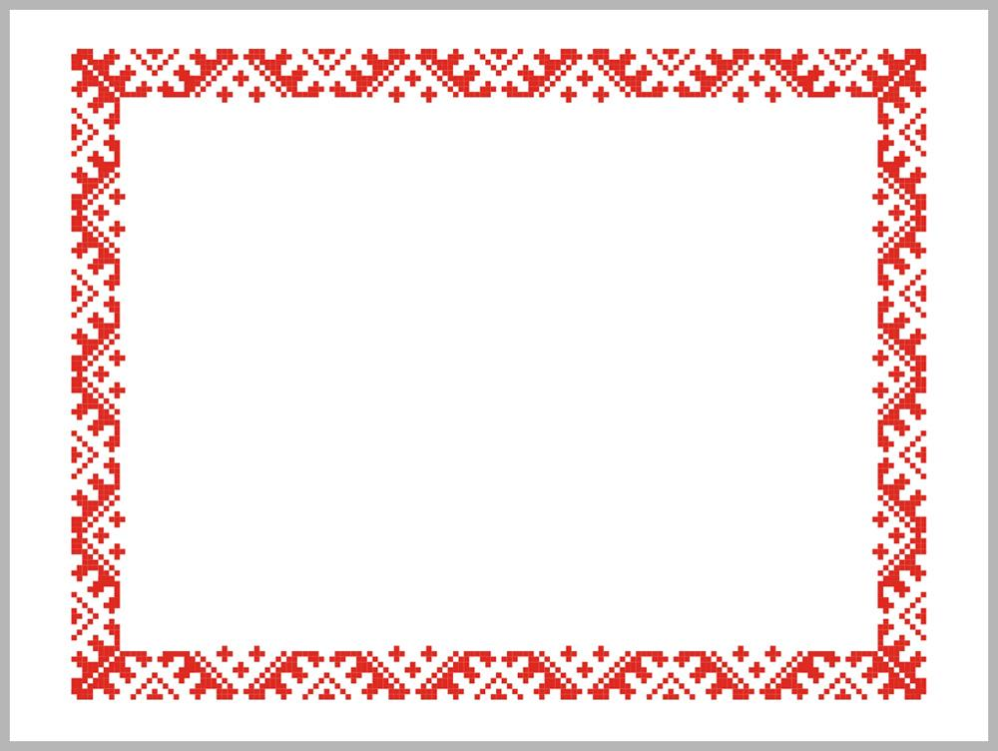

«БЕЛАРУСЫ»

«БУЛЬБАШЫ»

Приложение 2
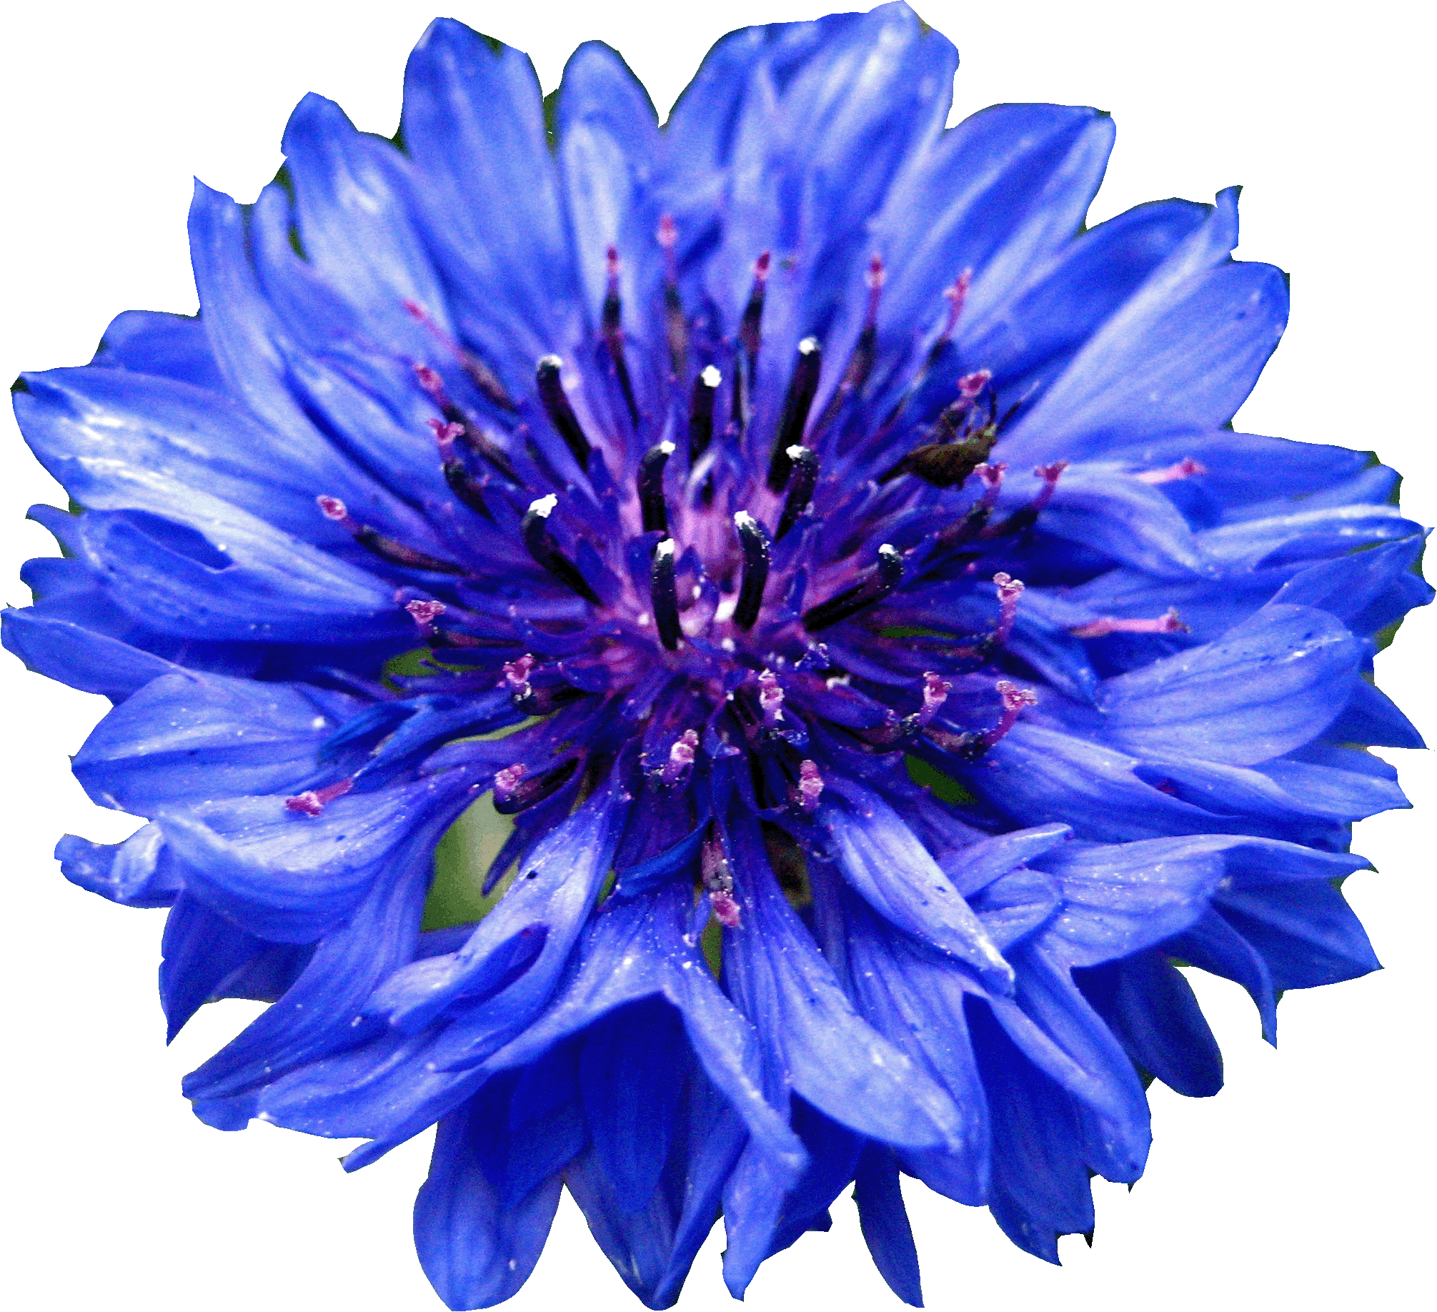

Приложение 3

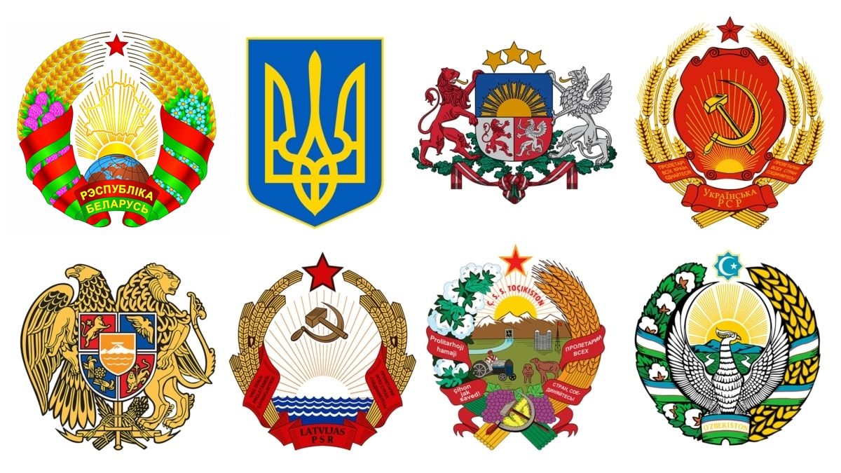
Приложение 4

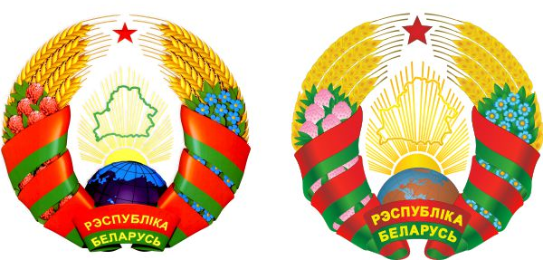
2012 г. 2021г.

Приложение 5
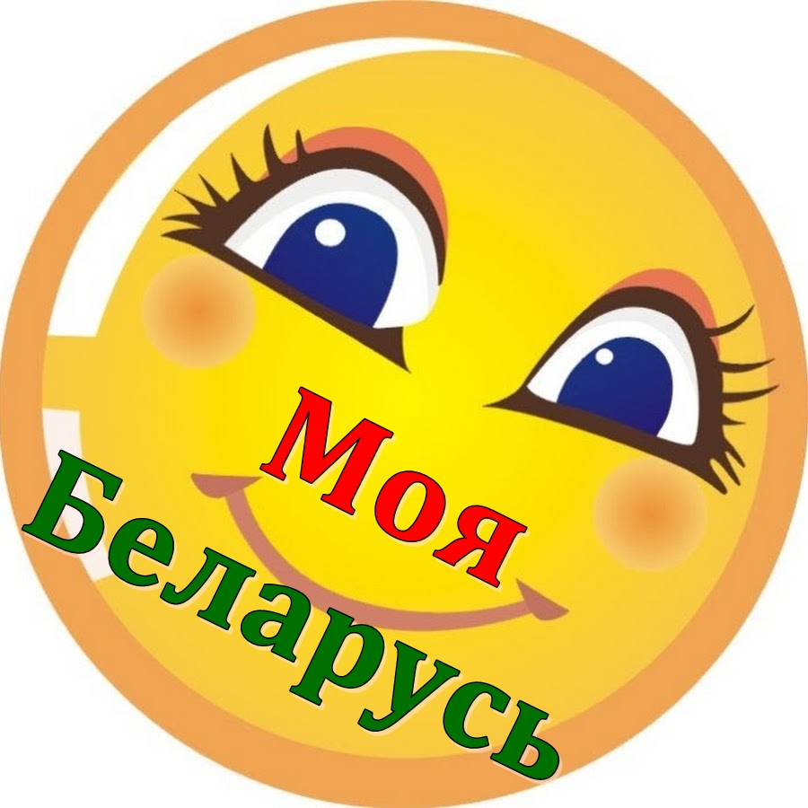

Уважительное отношение к языку своего народа

Забота об интересах Родины
Осознание долга перед Родиной

Сохранение верности Родине

Гуманизм и милосердие

Защита Отечества

Общечеловеческие ценности

Гордость за достижения
своей страны

Гордость за свою Родину, символы государства, свой народ

Ответственность за судьбу Родины и своего народа, их будущее

Уважительное отношение
К обычаям и традициям
Уважительное отношение к историческому прошлому Родины

Приложение 6
